四川外国语大学教技中心西教A308教室家具项目询价单
（采购执行单号：HH2019050）

序号 | 品名 | 品牌 | 规格（mm） | 详细要求 | 数量 | 单价（元） | 小计（元）
1 | 学生桌 |  | 700*550*750 | 台面为25mmE0级三聚氰胺板（颜色可选），所有板材均经过防虫、防腐等化学处理,台架为优质钢材架，表面精致、细腻，含键盘架。 | 120位
2 | 学生椅 |  | 390*425*740 | 椅身：椅身边条均冷轧钢，高品质4层电镀银白色光亮铬。面料：采用高品质进口2*1PVC纤维网（蓝色）。椅脚：冷轧钢，高品质4层电镀银白色光亮铬，椅架管壁1.5厚。 | 120把
合计小写
合计大写
样式图：
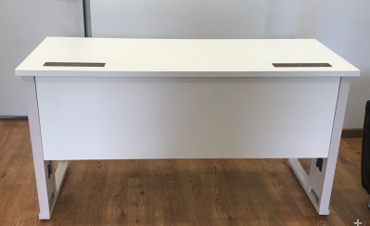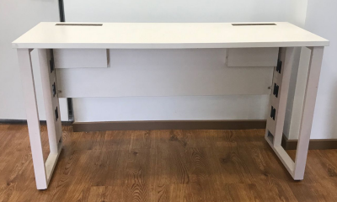

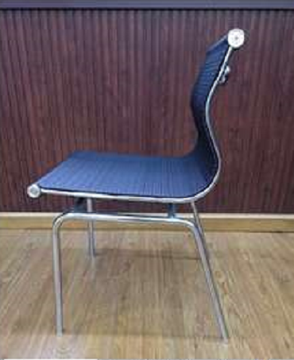

一、供应商资格条件：
1、具有独立承担民事责任的能力；2、具有良好的商业信誉和健全的财务会计制度；3、具有履行合同所必需的设备和专业技术能力；
4、有依法缴纳税收和社会保障资金的良好记录；5、参加政府采购活动前三年内，在经营活动中没有重大违法记录；
6、法律、行政法规规定的其他条件。
二、成交原则：
完全符合采购需求、质量和服务要求且报价最低。
三、实施时间
合同签订后，15个工作日内完成供货及安装。
四、验收方式：
本合同项下所有产品到货安装完成后乙方向甲方提交验收申请，由甲方组织验收,货物与合同约定相符，使用正常，经使用单位和验收小组确认验收合格的项目，由甲方资产管理处出具《验收纪要》和《验收报告》。验收时发现货物虽与合同约定相符，但验收时发现问题，若该问题不影响其正常使用，验收小组应在验收报告中提出整改意见，待乙方整改完毕后再对其进行验收，如整改两次仍存在问题，将确定为验收不合格。验收时发现货物与合同约定不一致的，或发现货物虽与合同约定相符，但验收时发现问题，若该问题已导致货物不能满足用户需求，验收小组应将验收结果定义为不合格。对于验收不合格产品乙方应当立即更换，由此产生的相应费用或损失由乙方自行承担，同时甲方有权追究乙方的违约责任。
五、质保、售后要求：
自验收之日起，本项目产品应提供5年的免费质保。 （产品属于国家规定“三包”范围的，其产品质量保证期不得低于“三包”规定。质量保证期承诺优于国家“三包”规定的，按投标人实际承诺执行）
六、付款方式：
项目验收合格后，乙方开具正式发票，甲方以转账方式支付合同金额的95%，余下5%在验收合格之日起一年后无息再付。
七、样品提交及退还：
为了保障货物的品质，在报价前报价人需提供学生桌椅实物样品（按方案对应的规格、样式、材质制作），递交至需求部门（西区教学楼A308，联系人：邓琴 电话：023-65488198）审核确认，报价人在取得需求部门确认证明后方可到招投标采购办公室（资产楼3-6）提交报价。采购活动结束后，退还未中标人提供的样品；中标人提供的样品，需求部门进行保管、封存，并作为履约验收的参考。
本项目最高限价78000元。本次报价须为人民币报价，包含：产品费、辅材费、包装费、运输费、装卸费、搬运费、保险费、安装调试费、税费、培训费、售后服务费等其他所有费用。因报价人自身原因造成漏报、少报皆由其自行承担责任，采购人不再补偿。报价人须在2019年5月28日（09：00-11：00，15：00-17：00）将填写完整(加盖鲜章)的报价单及相关资料密封交至四川外国语大学招投标采购办公室（资产楼3-6）。
报价单位（盖章）： 报价时间：
联系人： 联系电话：

